1、双击组态工具的数据转发节点：

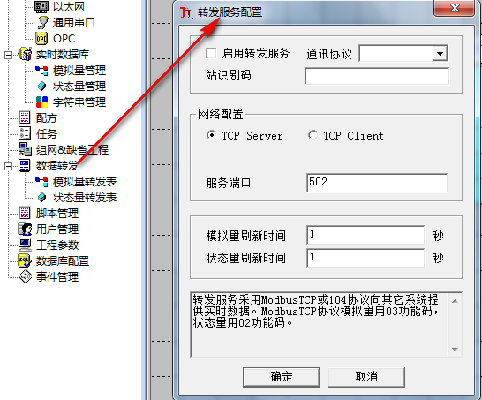

2、按如下窗口配置转发参数。其中，站识别码要配置一个平台唯一的字符串编码，可以使用点名称的全拼。网络配置部分输入云平台采集器的IP和监听端口。
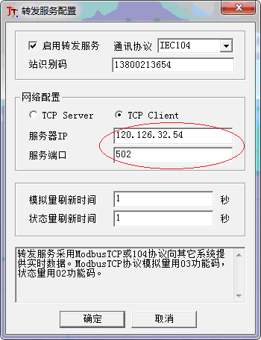

3、配置转发信息表。双击“模拟量转发表”节点，然后点击弹出窗口左下角的“添加”按钮，选择需要转发的变量。
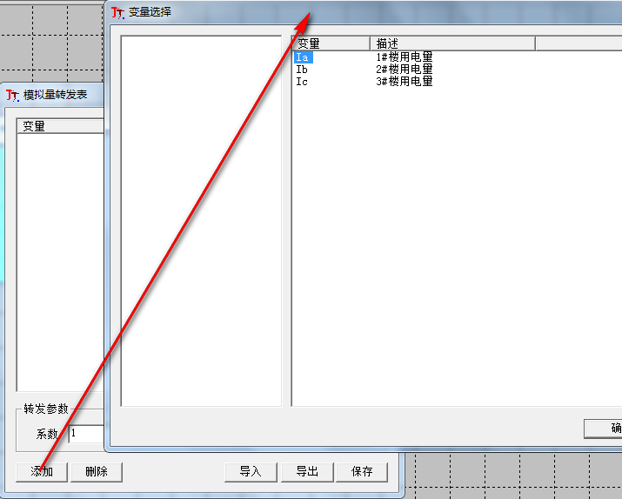

选中添加好的变量，修改下面的变量类型为“浮点”，点击修改按钮
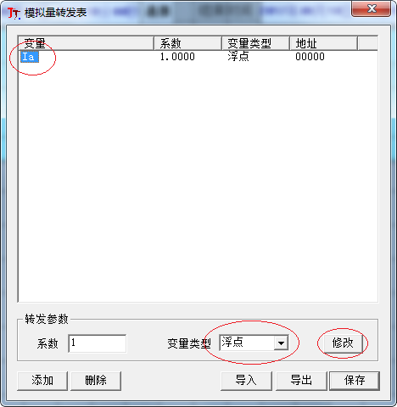
这样就完成了一个转发数据的配置。

4、批量配置转发表
点击转发表配置对话框底部的“导出”按钮，得到一个csv文件。
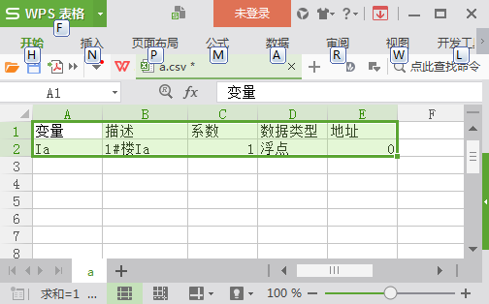
在这个文件中添加需要转发的变量的名称，系数1，数据类型浮点。
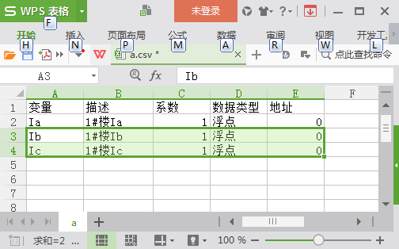
编辑好excel文件后，回到转发表窗口，先将刚才配置好的变量删除。然后点击导入按钮：
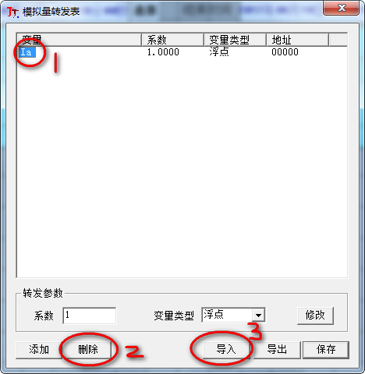

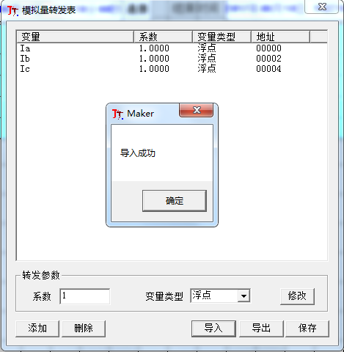
在excel里面配置的转发数据就都添加到转发表了。

状态量转发的配置方法与模拟量相同。

